M04147汉诺塔问题(Tower of Hanoi)
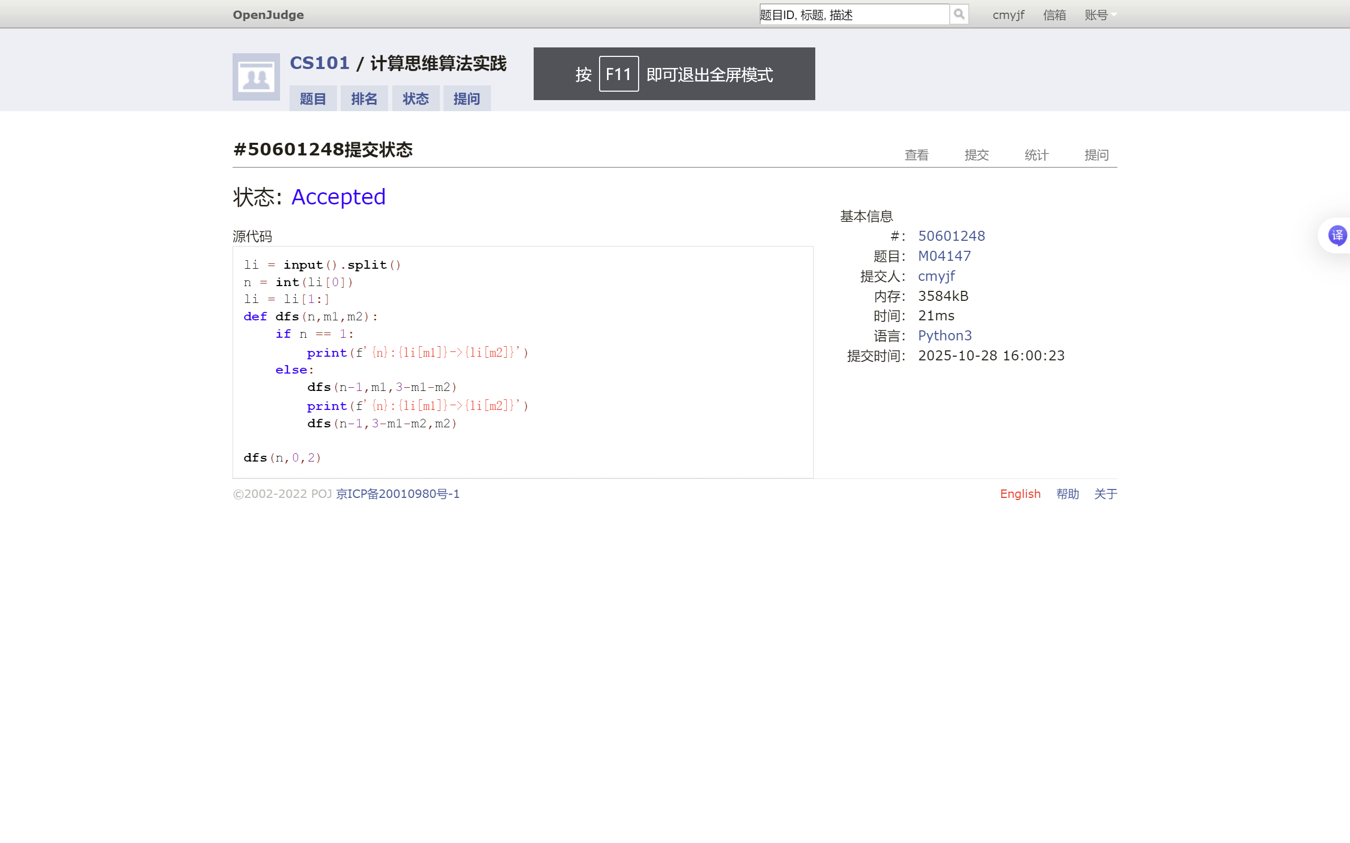

M05585: 晶矿的个数
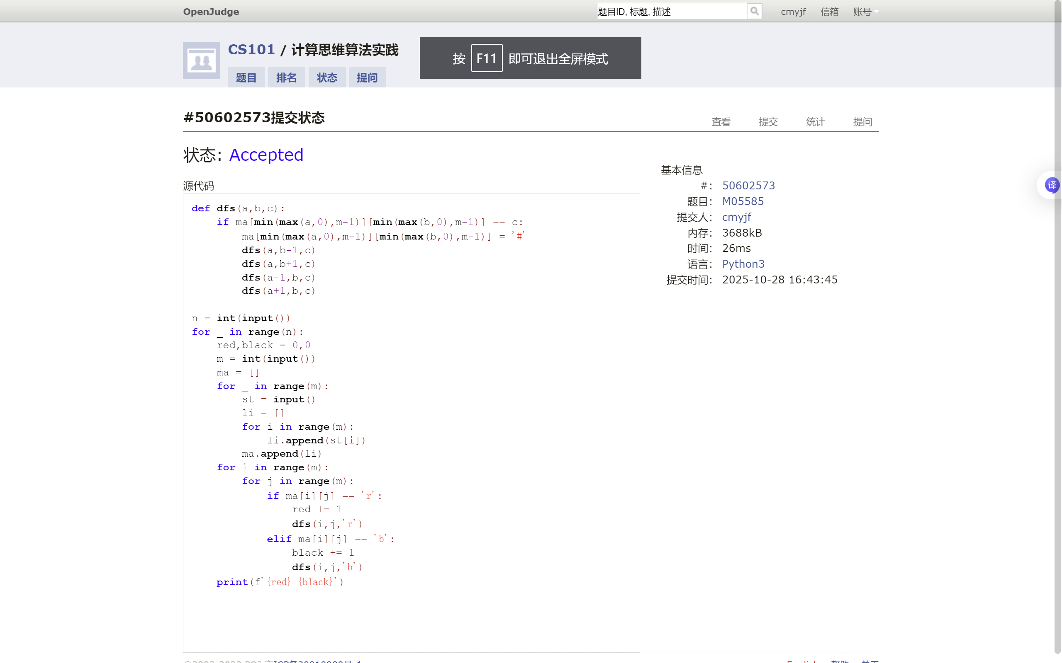

M02786: Pell数列
这题严格来说是递推吧？（真用递归会超时啊）
还有：我的代码n = int(input())上面的内容完全可以打表……
但打不打表对时间没什么影响……
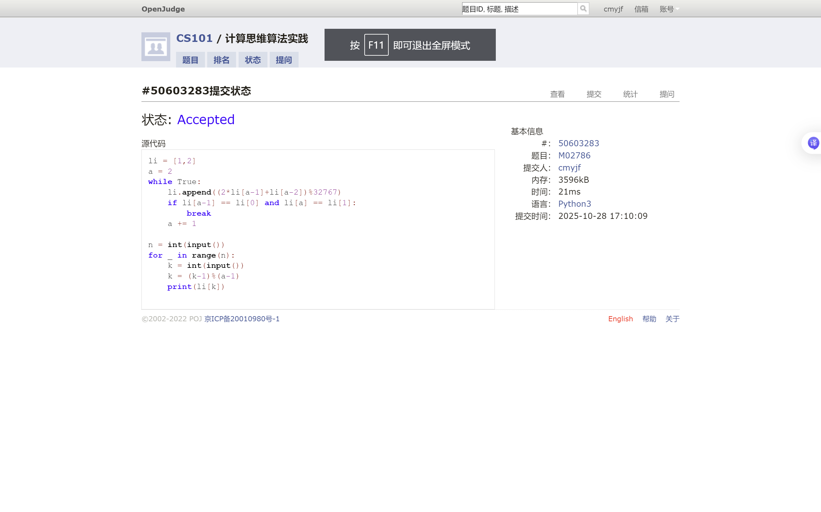

46. 全排列
permutations秒了
自己也写了一个（对回溯和拷贝加深了理解）
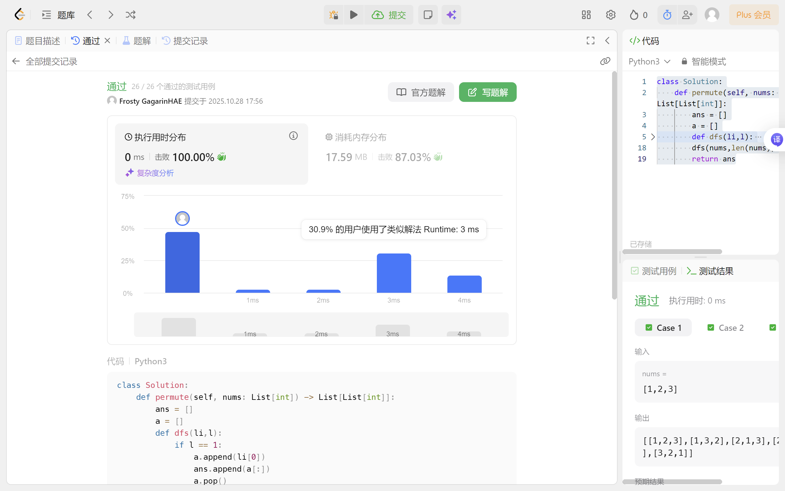
T02754:八皇后
刷新了我做的T的难度下限，甚至打表都能做
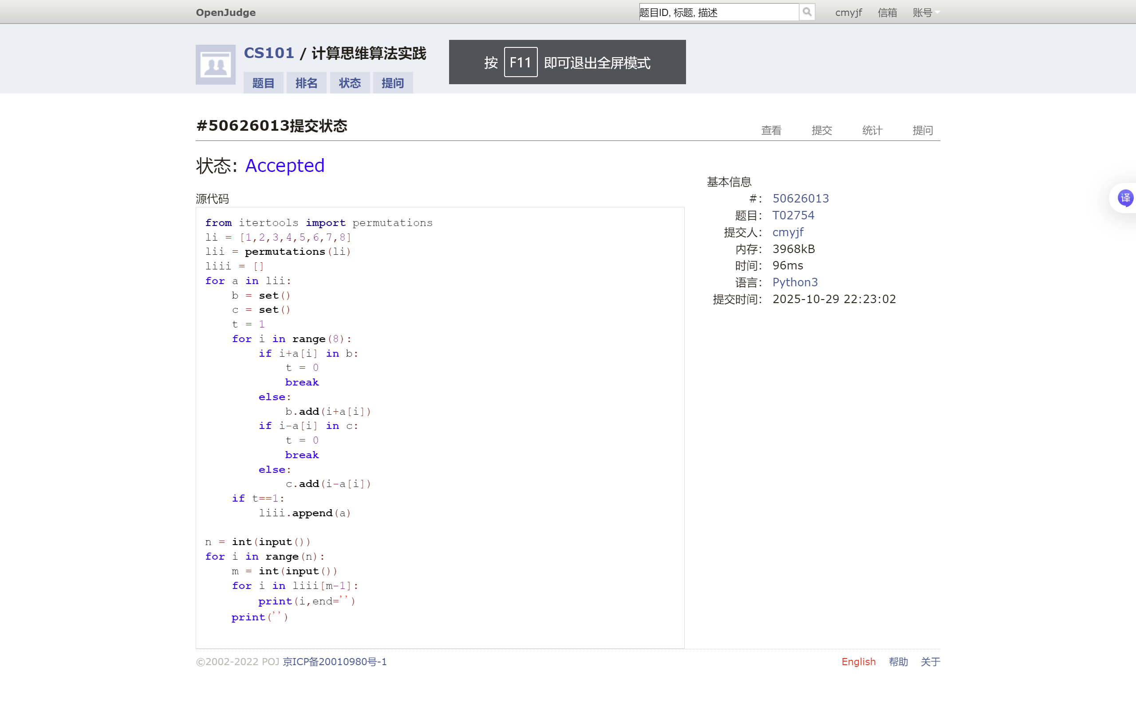

T01958 Strange Towers of Hanoi
好吧，再次刷新了我做的T的难度下限，提示太明显了吧，甚至人工手算都能做
